Немного об истории

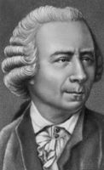
Одним из первых, кто использовал для решения задач круги, был выдающийся немецкий математик и философ Готфрид Вильгельм Лейбниц (1646 – 1716). В его черновых набросках были обнаружены рисунки с кругами. Затем этот метод основательно развил швейцарский математик Леонард Эйлер (1707 – 1783).
Леонард Эйлер, крупнейший математик XVIII века, родился в Швейцарии. В 1727г. по приглашению Петербургской академии наук он приехал в Россию. Эйлер попал в круг выдающихся математиков, получил большие возможности для создания и издания своих трудов. Он работал с увлечением и вскоре стал, по единодушному признанию современников, первым математиком мира.
Леонард Эйлер
(1707 – 1783)

Научное наследие Эйлера поражает своим объемом и разносторонностью. В списке его трудов более 800 названий. Полное собрание сочинений ученого занимает 72 тома.
Последние 17 лет жизни Эйлера были омрачены почти полной потерей зрения. Но он продолжал творить так же интенсивно, как в молодые годы. Только теперь он уже диктовал ученикам, которые проводили за него громоздкие вычисления.
С1761 по 1768 год им были написаны знаменитые «Письма к немецкой принцессе», где Эйлер как раз и рассказывал о своем методе, об изображении множеств в виде кругов. Именно поэтому рисунки в виде кругов, обычно называют «кругами Эйлера». Эйлер отмечал, что изображение множеств в виде кругов «очень подходит для того, чтобы облегчить наши рассуждения». Понятно, что слово «круг» здесь весьма условно, множества могут изображаться на плоскости в виде произвольных фигур.
После Эйлера этот же метод разрабатывал чешский математик Бернард Больцано (1781 – 1848). Только в отличие от Эйлера он рисовал не круговые, а прямоугольные схемы. Методом кругов Эйлера пользовался и немецкий математик Эрнст Шредер (1841 – 1902). Этот метод широко используется в его книге «Алгебра логика». Но наибольшего расцвета графические методы достигли в сочинениях английского логика Джона Венна (1843 – 1923). С наибольшей полнотой этот метод изложен им в книге «Символическая логика», изданной в Лондоне в 1881 году. В честь Венна вместо кругов Эйлера соответствующие рисунки называют иногда диаграммами Венна; в некоторых книгах их называют также диаграммами (или кругами) Эйлера – Венна.

2.2 Рассмотрение простейших случаев кругов Эйлера – Венна
а) Пусть дано некоторое множество и указано свойство А. Очевидно, элементы данного множества могут обладать или не обладать данным свойством. Поэтому данное множество распадается на две части, которые можно обозначить через А и А*. На рисунке можно это изобразить двумя способами.
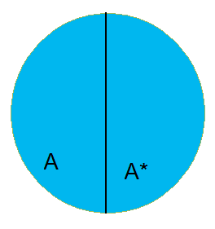
Большой круг изображает данное множество, маленький круг А – ту часть элементов данного множества, которое обладает свойством А, а кольцеобразная часть А* – ту часть элементов, которые не обладают свойством А.
б) Пусть дано некоторое множество и указаны два свойства: А, В. Так как элементы данного множества могут обладать или не обладать каждым из этих свойств, то возможны четыре случая: АВ, АВ*, А*В, А*В*. Следовательно, данное множество распадается на 4 подмножества. Это можно изобразить также двумя способами: в виде кругов или диаграмм.

На первом рисунке круг А – это подмножество тех элементов данного множества, которые обладают свойством А, а область вне круга, т.е. область А*, - это подмножество тех элементов, которые свойством А не обладают. Аналогично круг В и область вне его.
На втором рисунке подмножества А, А*, В*, В изображены по-другому: подмножество А – это область слева от вертикально черты, а подмножество А* - это область справа от этой черты. Аналогично изображены В и В*: область В – это верхний полукруг, а область В* - это нижний полукруг.
в) Пусть дано некоторое множество и указаны три свойства: А, В, С. В этом случае данное множество распадается на восемь частей. Это можно изобразить двумя способами.
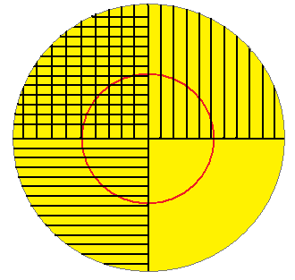

2.3. Задачи, решаемые с помощью кругов Эйлера
Задача №1. Сколько натуральных чисел из первого десятка не делится ни на 2, ни на 3?
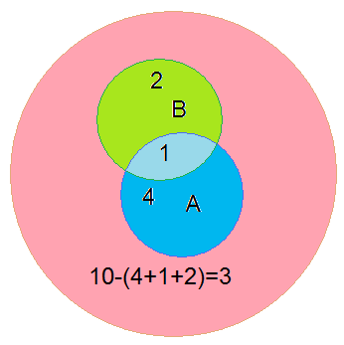
Решение. Для решения задачи удобно воспользоваться кругами Эйлера. В нашем случае три круга: большой круг – это множество чисел от 1 до 10, внутри большого – два меньших круга, пресекающихся друг с другом. Пусть множество чисел, кратных 2– это множество А, а множество чисел, кратных 3 – множество В. Рассуждаем. На 2 делится каждое второе число. Значит, таких чисел будет 10:2=5. На 3 делится 3 числа (10:3). На 2 и 3 делятся те числа, которые делятся на 6. Такое число только одно. Поэтому множество А состоит из 5-1=4 чисел, множество В – 3-1=2 чисел. Отсюда следует, что в первом десятке содержится 10-(4+1+2)=3 числа.

Задача №2. С помощью кругов Эйлера можно ответить на множество вопросов, поставленных к одному условию задачи.
Пусть круг А изображает всех учащихся, говорящих по-английски, круг Н – говорящих на немецком языке, Круг Ф – говорящих по-французски. Сколько учащихся говорит: а) на всех трех языках? б) по-английски и по-немецки? в) по-французски? Сколько всего учащихся, говорящих на иностранном языке? Сколько из них не говорит по-французски? Сколько из них не говорит по-немецки? Сколько из них не говорит на иностранном языке?
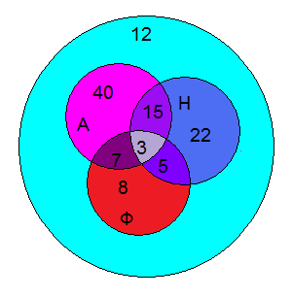
Ответ: а) На всех трех языках говорят 3 ученика; б) По-английски и по-немецки – 15 человек; в) только по-французски – 8 учащихся. Всего 100 (40+7+3+15+5+22+8) ребят, говорящих на иностранных языках. По-французски не говорят 77учащихся (100-(8+5+7+3) и т.д.
Кроме данных вопросов к этой задаче можно составить ещё множество других.
Задача №3. В классе учатся 40 человек. Из них по русскому языку имеют «тройки» 19 человек, по математике – 17 человек и по истории – 22 человека. Только по одному предмету имеют «тройки»: по русскому языку – 4 человека, по математике – 4 человека, по истории – 11 человек. Семь учеников имеют «тройки» и по математике и по истории, а 5 учеников – «тройки» по всем предметам. Сколько человек учится без «троек»? Сколько человек имеют «тройки» по двум из трех предметов?
Решение. Нарисуем круги Эйлера. Внутри большего круга, изображающего всех учеников класса, поместим три меньших круга М, Р, И, означающих соответственно математика, русский язык и история.
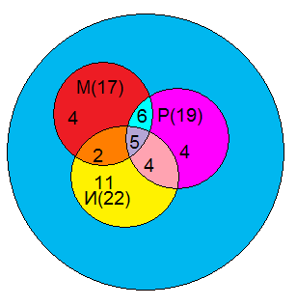
Дальнейшие расчеты не представляют большого труда. Так как число ребят, имеющих «тройки» по математике и истории, равно 7, то число учеников, имеющих только две «тройки» - по математике и по истории, равно 7-5=2. Тогда 17-4-5-2=6 учеников имеют две «тройки» - по математике и по русскому языку, а 22-5-2-11=4 ученика только две «тройки» - по истории и по русскому языку. В этом случае без «тройки» учится 40-22-4-6-4=4 ученика. А имеют «тройки» по двум предметам из трех 6+2+4=12 человек.
Задача № 4. Задача, решаемая с помощью диаграммы Эйлера – Венна.
Ребятам поручили изготовить кубики. Несколько кубиков сделали из картона, а остальные из дерева. Кубики были двух размеров: большие и маленькие. Часть из них покрасили в зеленый цвет, другую – в красный. Получилось 16 зеленых кубиков. Зеленых кубиков большого размера было 6. Больших зеленых из картона было 4. Красных кубиков из картона было 8,красных кубиков из дерева – 9. Больших деревянных кубиков было 7, а маленьких деревянных кубиков было 11. Сколько же всего получилось кубиков?
Решение. Выполняем рисунок.
Заполняем диаграмму.
1) Надо начинать с того подмножества, для которого указаны три свойства. Это большие зеленый кубики из картона – таких кубиков 4.
2) Далее ищем подмножества, для которого указаны два свойства из перечисленных трех. Это большие зеленые кубики – 6. Но это подмножество состоит из картонных и деревянных. Картонных было 4. Значит, деревянных 6-4=2.
3) Больших деревянных кубиков 7. Из них зеленых – 2. Значит, красных будет 7-2=5.
4) Красных деревянных кубиков 9., из них 5 – большие. Значит, маленьких красных кубиков из дерева будет 9-5=4.
5) Маленьких деревянных кубиков 11. Из них красных – 4. Значит, маленьких зеленых кубиков из дерева 11-4=7.
6) Всего зеленых кубиков 16. Зеленые кубики помещены в кольцеобразную часть, состоящую из четырех частей. Значит, маленьких зеленых кубиков из картона 16-(4+2+7)=3.
7) Осталось последнее условии: красных кубиков из картона было 8. Нам и не надо узнать, сколько из них маленьких, сколько больших.
8) Считаем: 2+5+8+4+4+7+3=33. Ответ: всего было изготовлено 33 кубика.
Задача № 5. Более сложные задачи можно решить с помощью кругов Эйлера и составлением системы уравнений. Ребят, которые хотят обмениваться различного рода журналами, собралось 10 человек. Среди них выписывают К - 6 человек, Т – 5 человек, Ю – 5 человек, К и Т – 3 человека, Т и Ю -2 человека, К и Ю – 3 человека., а один человек не выписывает ни одного журнала., но читает все эти журналы в библиотеке. Надо узнать, сколько человек выписывают все три журнала, сколько – два, а сколько – только один журнал.
Решение. Пусть большой круг, состоящий из 10 человек, – это множество всех ребят, обменивающихся журналами. Внутри большого круга нарисуем три меньших круга: К, Т, Ю, которые изображают ребят, подписавшихся на соответствующие журналы.. Известно, что один человек не выписывает ни одного журнала. Значит, в области, расположенной вне кругов К, Т, Ю, запишем 1. В остальных ячейках получившегося рисунка запишем буквы a¸ b, c, x¸ y¸ z¸ t, которые будут обозначать число ребят, подписавшихся на соответствующие журналы.
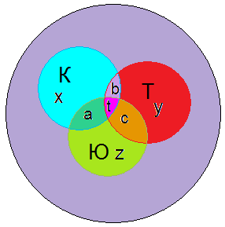$\begin{aligned}\begin{aligned}\left\{x+a+b+t=6, | \right.\left\{y+b+c+t=5, | \right.\end{aligned} \\ \end{aligned}$
Так как членов кружка было 10, то можно записать еще одно уравнение
$(x+y+z)+(a+b+c)+t+1=\text{10}$ (1)
Складывая уравнения первой системы,
получим $(x+y+z)+2(a+b+c)+3t=\text{16}$ (2).
Складывая уравнения второй системы, получим $(a+b+c)+3t=8$(3).
Подставляя во (2) уравнение (1) и (3), получим $\text{10}−t−1+8=\text{16}$
Отсюда t = 1, b = 2, c = 1, a =2. Значит, a + b + c = 5.
Вычисляя далее, получаем: x =1, y = 1, z = 1, т.е. x+y+z =3.
Итак, 3 – это число ребят, подписавшихся только на один журнал, 5 – это число ребят, подписавшихся на два журнала, а 1 – число ребят, подписавшихся на все три журнала.

2.4 Составление задач, имеющих практическое значение.
Задача 1. В классе 35 учеников. В математическом кружке из них 12 занимаются, в биологическом - 9, а 16 ребят не посещают эти кружки. Сколько биологов увлекаются математикой.
Решение: Мы видим, что кружки посещают 19 ребят, так как 35 - 16=19, из них 10 человек посещают только математический кружок (19-9=10) и 2 биолога (12-10=2) увлекаются математикой.
Ответ: 2 биолога.
С помощью кругов Эйлера легко увидеть и другой способ решения задачи.
Количество учеников изобразим с помощью большого круга, а внутри поместим круги поменьше.
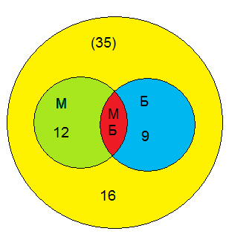
Очевидно, что в общей части кругов окажутся те самые биологи-математики, о которых спрашивается в задаче. Теперь посчитаем: Внутри большого круга 35 учеников, внутри кругов М и Б : 35-16=19 учеников, внутри круга М - 12 ребят, значит, в той части круга Б, которая не имеет ничего общего с кругом М, находится 19-12=7 учеников, следовательно, в МБ находится 2 ученика (9-7=2). Таким образом, 2 биолога увлекаются математикой.
1)35-16=19(чел.);
2) 12+9=21 (чел.);
3)21-19=2(чел.).
Ответ: 2 биолога.
Задача 2. Из 100 семиклассников, выполнивших практическое задание по физике, 75 сделали модели, а 65 эскиз фонтана, а 10 человек ни чего не сделали. Сколько учеников сделали модель и эскиз?
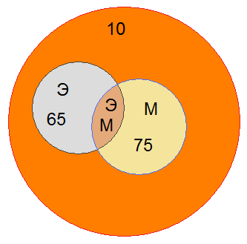
Решение: В большом круге, изображающем 100 семиклассников, поместим 2 меньших круга, изображающих учеников, выполнивших модель и эскиз фонтана.
Мы видим, что 90 учеников (100-10)выполнили хотя бы одну часть задания; 15 учеников (90-75) сделали только эскиз фонтана, 75-15=50 – учеников сделали эскиз и фонтан.
Ответ: 50 учеников.
Задача 3. В 5 классе нашей школы 22, в 6 классе – 16, в 7 классе – 23 ребят. Известно, что кружки по лыжам, шахматам и спортивным играм ходят 4 человека. Каждые 2 секции посещают 9 человек. Сколько человек ходит из каждого класса на секции? Сколько учеников не ходит ни на какой спортивный кружок?
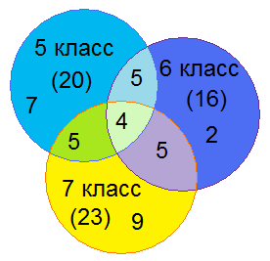
Решение: Если на все три кружка ходят 4 ученика, а на каждые два – 9 человек, то две секции с 5 и 6 класса, с 6 и 7 класса, с 5 и 7 класса посещают по 5 человек. Получаем 5+5+4=14 пятиклассников посещают кружки, 22-14=8 человек не ходят ни на какой кружков. Рассуждая также, из шестиклассников 16-14=2 ученика никуда не ходя, а из семиклассников – 23-14=9 человек.
Ответ: 14 учеников с каждого класса посещают кружки, не ходят ни на какой из 5-ого – 7, из 6-ого – 2, из 7-ого – 9 учеников.
Задача 4. В классе 32 человека. Из них 14 играют в баскетбол, 24 - в пионербол, 16 - в волейбол. Увлекаются двумя видами спорта - баскетболом и пионерболом - шестеро, баскетболом и волейбол - четверо, пионерболом и волейболом - четверо. Трое ни чем не занимаются. Сколько ребят увлекается всеми видами игры?
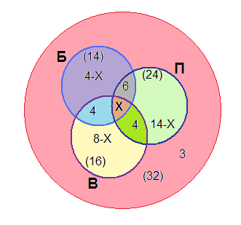
Решение. Воспользуемся кругами Эйлера.
1)32-3=29(ч.) – играют хотя бы в одну игру.
2)14-6-4-Х=4-Х (ч.) – играют только в баскетбол.
3)24-6-4-Х=14-Х (ч.) – играют только в пионербол.
4)16-4-4-Х=8-Х (ч.) – играют только в волейбол.
5)4-Х+14-Х+8-Х+5+6+4=29 (ч.)
41-3Х=29
3Х=12
Х=4(ч.)
Ответ: четыре человека увлекаются всеми тремя видами спорта.
3. Заключение

Ты человек, а значит, ты
Обязан рассуждать –
А без логичной простоты
Ты будешь пропадать.
Пусть за собой она зовёт –
Уйми в коленях дрожь!
Коль с Логикой пойдёшь вперёд –
Нигде не пропадёшь!
(С. Алдошин)

Логика, наука о законах и формах правильного мышления, зародилась в Древней Греции. Основоположником логики по праву считают великого учёного Аристотеля (384 – 322 гг. до н.э.). Она лежит в основе различных наук (естественных, общественных и технических), а также в основе любого учебного предмета, изучаемого в общеобразовательной школе. Логику должен знать каждый человек, чтобы мыслить правильно, т.е. определённо, непротиворечиво, доказательно, чётко, и уметь излагать свои мысли понятным языком. Одна из характерных черт любой логики состоит в том, что она позволяет, получив некоторую информацию, извлечь (выявить) содержащиеся в ней новые знания.
Школьникам логика помогает в процессе овладения ими многообразной информацией, с которой они встречаются при изучении различных наук и в практической деятельности. Потом, в ходе дальнейшего самообразования, логика поможет им отделить главное от второстепенного, критически воспринять данные в различных книгах определения и классификации разнообразных понятий, подобрать формы доказательства своих истинных суждений и формы опровержения ложных. И это только некоторые из многих преимуществ, которые даёт человеку изучение интереснейшей и древнейшей из наук – логики, т.е. науки о законах и формах правильного мышления.
Как видно из моей исследовательской работы, задачи состоят из множества данных. Выстроив данные в единую цепочку, можно увидеть, что решение задач подчиняется одному и тому же способу. Для решения задач, решаемых с помощью кругов Эйлера, был составлен алгоритм, состоящий из следующих этапов:
- Записываем краткое условие задачи.
- Выполняем рисунок.
- Записываем данные в круги (или в диаграмму Эйлера).
- Выбираем условие, которое содержит больше свойств.
- Анализируем, рассуждаем, не забывая записывать результаты в части круга (диаграммы).
- Записываем ответ.

При выполнении данной исследовательской работы закрепились мои умения и навыки работы с компьютером. Пришлось познакомиться поближе с программами Microsoft Office Word, Paint.
Логические задачи заставляют думать, рассуждать, составлять цепочку действий, последовательность, учат алгоритмизации, что немаловажно в современной жизни. А исследовательские работы учат искать информацию из различных источников (включая и интернет) и обрабатывать её, учат находить из большого материала лишь тот, который необходим.

4.Используемая литература:
- Энциклопедический словарь юного математика для среднего и старшего школьного возраста. М.: Педагогика,1989.
- Мадер В.В. Математический детектив. Книга для учащихся. – М.: Просвещение,1992.
- Баженов И.И., Порошкин А.Г. и др. Задачи для школьных математических кружков. Сыктывкар, 1994.
- Гусев В.А., Орлов А.И., Розенталь А.Л. «Внеклассная работа по математике». М.: Просвещение, 1984.
- Гетманова А. Д. Логические основы математики 10 – 11 класс: учебное пособие. – М.: Дрофа, 2005.

